MEGHÍVÓ

EFOP-3.6.3.-VEKOP-16-2017-00008 projekt

„INNOVATÍV TUDOMÁNYOS MŰHELYEK A HAZAI AGRÁR FELSŐOKTATÁSBAN”

A PhD-tanulmányokat 2019/2020 tanévben kezdett, jelenleg második tanévüket befejező hallgatók nyilvános komplex vizsgát tesznek, amelyre minden érdeklődőt tisztelettel várunk.

Az Ujhelyi Imre Állattudományi Doktori Program komplex vizsgája 2021. június 2-án 10.15-kor kezdődik. Google Meet: https://meet.google.com/aoc-hzpt-cja
Vizsgázó hallgatók: Alpár Botond György
Tóth Violetta

A Pulay Gábor Élelmiszertudományi Doktori Program komplex vizsgája 2021. június 2-án 10.15-kor kezdődik. Google Meet: meet.google.com/wbv-trur-gbi
(Ha telefonon keresztül szeretne csatlakozni, hívja a(z) (US‬)+1 470-222-7271‬‬‬‬‬ számot, és adja meg a következő ‬‬‬‬‬‬‬
PIN-kódot: 759 443 857#.))
Vizsgázó hallgatók: Buzás Henrietta
Posgay Miklós Marcel

A Haberlandt Gottlieb Növénytudományi Doktori Program komplex vizsgája 2021. június 14-én 9.15-kor kezdődik. Google Meet: https://meet.google.com/emi-ontj-gfv?hs=122&authuser=0
(Ha telefonon keresztül szeretne csatlakozni, hívja a(z) (US‬)+1 240-705-8616‬‬‬‬‬‬‬ számot, és adja meg a következő ‬‬‬‬‬‬‬
PIN-kódot: 394 862 231#.))
Vizsgázó hallgatók: Ambrus Bálint
Barla Ferenc
Biró Ákos Ferenc
Mutum Lamnganbi

A PhD-hallgatók vizsgája 3 részből áll
- ppt-s előadás: 20 perc
- főtárgy vizsga ideje: 30-40 perc
- melléktárgy vizsga ideje: 20 perc

Üdvözlettel:

Prof. Dr. Varga László DSc
egyetemi tanár
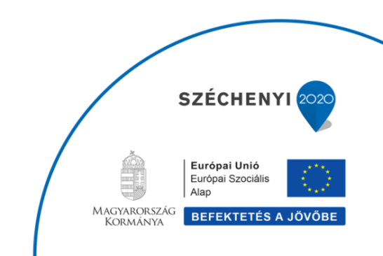
doktori iskola vezető

